Consignes pour le cours d’éducation physique. Semaine du 07 au 11 décembre.

Bonjour à tous, votre travail pour cette semaine est identique aux semaines précédentes et consiste à vous aérer et entretenir votre corps. Forcez-vous à le faire, 1h sur une semaine, ce n’est pas grand-chose et ça vous fera du bien !

- Première activité : cette semaine, je vous demande de marcher (ou courir ou les deux) un minimum de 5 km en une fois. Donc, pas en plusieurs jours ou en fractionnant sur une journée ! Par contre, si vous êtes motivés, vous pouvez réaliser l’activité plusieurs fois par semaine. Afin de me prouver que c’est bien vous qui avez effectués la balade, je vous demanderai en même temps que la capture d’écran de votre activité, une photo de vous lors de votre activité. Vous aurez à chaque fois jusqu’au dimanche 23h59 pour m’envoyer vos captures d’écran sur la plateforme de l’école. Au-delà de cette échéance, ce sera 0 pour la semaine écoulée.
Afin de comptabiliser votre activité, je vous demande de télécharger gratuitement sur votre téléphone soit l’application podomètre, soit l’application Strava (je vous confirme que Strava est bien gratuit, même au-delà de 1 mois). N’oubliez pas de l’activer avant de démarrer, surtout pour l’application strava.

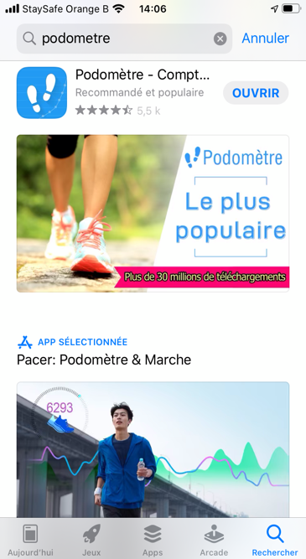

- La deuxième activité consiste à réaliser une fiche de crossfit

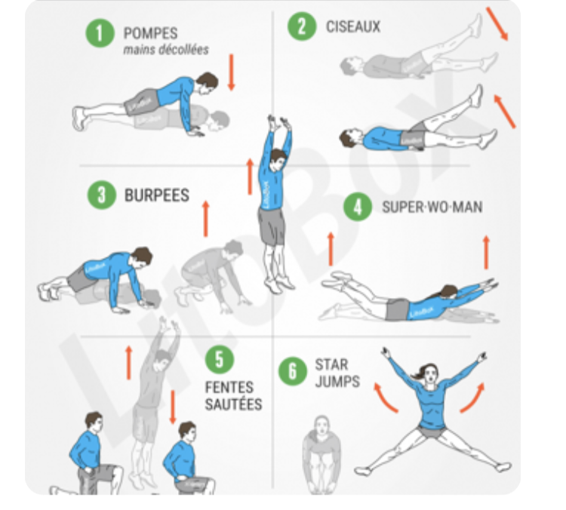

CONSIGNES : N’oubliez pas avant de commencer et après avoir terminé de bien vous étirer.
niveau débutant : réalise 10 répétitions de chaque exercice. Recommence 5x la série de 6 exercices.
Exercice 1 : pompes : tu peux mettre les genoux au sol. Veille à ne pas cambrer.
Exercice 2 :ciseaux : lève les jambes jusqu’à avoir le dos collé au sol et effectue de petits mouvements de haut en bas.
Exercice 3 :burpees :démarre en chute faciale, passe en position accroupi puis relève toi en sautant ou pas.
Exercice 4 :super woman : couché ventral, relève tes bras et tes jambes en même temps. Garde tes pieds joints.
Exercice 5 : fentes sautées : passe de la position fente avant droite à la position fente avant gauche en sautant.
Exercice 6 :star jumps : position accroupi, tu te relèves en sautant et en écartant les jambes.
Niveau intermédiaire : même exercices mais 20 répétitions et 5 séries.
Niveau avancé : même exercices mais 30 répétitions et 5 séries.

Chaque semaine, en même temps que la capture d’écran pour l’activité 1, vous me direz quel niveau vous avez effectués et si vous avez réalisez la fiche dans son entièreté ? Si ce n’est pas le cas, vous m’indiquerez le nombre de séries réalisées.
Un test sera effectué à la rentrée. Il consistera à réaliser une des fiches proposées.

Je vous souhaite beaucoup d’amusement dans la réalisation de ces activités. N’oubliez pas que vous le faites avant tout pour vous, afin de vous sentir bien mentalement et physiquement ! Je vous conseil également après l’activité de prendre une bonne douche et de changer de vêtements !

A la semaine prochaine pour une autre fiche de crossfit.

Madame Flores

